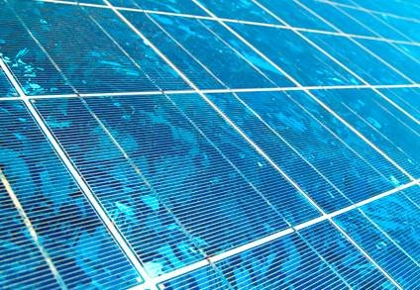

Vožnja vozil z alternativnimi pogoni Vrbsko jezero 2009
Dan Solarne mobilnosti v
Logarski dolini


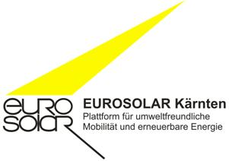
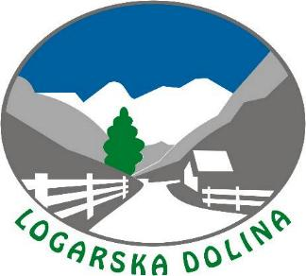

24. Maj 2009

Program:

9:00 Izhodišče: Železna kapla, Turistično društvo 13:00 Kosilo
(pri teniški hali)

9:15 Start električnih koles 14:00 Otvoritev polnilne točke v Logarski dolini

9:30 Start električnih avtomobilov
14:15 Predstavitev električnih vozil
10:30 Prihod v Logarsko dolino - hotel Plesnik

11:00 Delavnice: Perspektive solarelektrične 16:30 Zaključek dogodka
mobilnosti v Sloveniji in Avstriji

Internetni naslov dogodka: http://solarmobility.futuretech.si/

Delavnice:

11:00 Pozdravni nagovor
Andrej Štih ANET, Alojz Lipnik župan Solčave, Jakob Strauß župan Žitare vasi / Sittersdorf

11:10 Kratki referati 1.del
- Avgust Lenar, park Logarska Dolina: Okolju prijazen prometni režim v Logarski dolini
- Igor Roblek,Sekretariat Alpske konvencije: Alpska konvencija – osnova trajnostne prometne politike
- Peter Plaimer, Regionalmanagement Koroška in Robert Unglaub, Forum Alpske konvencije Koroška: Solarelektrična mobilnost na Koroškem in v Avstriji – koncepti in projekti
- N.N. Eurosolar Koroška in Christian Salmhofer, Klimatska zveza Koroške: kaj lahko naredijo nevladne organizacije za okolju
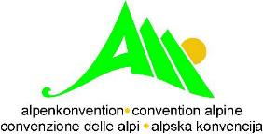
prijazno/solarelektrično mobilnost
12:00 Odmor

12:10 Kratki referati 2.del
- Andrej Pečjak, Električna vozila: Solarna mobilnost v Sloveniji
- Christian Prugger, Nusser GmbH: Maloserijska proizvodnja električnih vozil na Koroškem (Mazda 2)
- Gorazd Lampič, Elaphe: Entwicklung von Elektroradnabenmotoren in Slowenien
12:40 Diskusija

Sponzorji in partnerji

